Міністерство освіти і науки України
Донецький національний університет імені Василя Стуса Факультет інформаційних і прикладних технологій
Кафедра інформаційних технологій

ЗВІТ
з лабораторної роботи № 11
з дисципліни «Основи програмування»
на тему:
«Обробка тривимірних масивів»

Виконав: студент гр. Б25_д/F3
Кручківський Ю.О.
Перевірив: доц. Бабаков Р. М.

Вінниця – 2025
Завдання
7 | вертикальний стовпець із найбільшими трудовитратами (без урахування прибутку)
Код до завдання:
import pprint
from pprint import pformat
from abc import ABC, abstractmethod
from enum import Enum, unique, auto
from dataclasses import dataclass
from random import randint

def gen_3d_dimension_massive(rows=10, cols=10, depth=10, min_n=0, max_n=7): # оголошуємо функцію генерації тривимірного масиву чисел
return [ # повертаємо згенерований тривимірний список
[
[
randint(min_n, max_n) # генеруємо випадкове число в заданому діапазоні що представляє тип породи
for _ in range(cols)] # генеруємо рядок шириною cols
for _ in range(rows)] # генеруємо шар висотою rows
for _ in range(depth)] # генеруємо глибину depth

class TypeBreed(Enum): # визначаємо клас тип даних для базових типів порід
rock_breed_soft = auto() # визначаємо тип м’якої породи
rock_breed_hard = auto() # визначаємо тип твердої породи
rock_breed_super_hard = auto() # визначаємо тип надтвердої породи
water = auto() # визначаємо тип води
oil = auto() # визначаємо тип нафти
stone_coal = auto() # визначаємо тип кам’яного вугілля
iron_ore = auto() # визначаємо тип залізної руди
gold = auto() # визначаємо тип золота

@dataclass
class SchemeBreed: # визначаємо клас контейнер для збереження схеми породи
type: TypeBreed # визначаємо поле що зберігає базовий тип породи
number: int # визначаємо поле що зберігає числовий ідентифікатор породи
profit: int # визначаємо поле що зберігає прибутковість породи

def __repr__(self): # реалізовуємо метод що визначає строкове представлення схеми породи
return f"{self.type}" # повертаємо строкове представлення типу породи

@unique
class RegisteredBreed(Enum): # визначаємо клас що реєструє всі доступні схеми порід
rock_breed_soft = SchemeBreed(TypeBreed.rock_breed_soft, 0, 0) # реєструємо м’яку породу
rock_breed_hard = SchemeBreed(TypeBreed.rock_breed_hard, 1, 0) # реєструємо тверду породу
rock_breed_super_hard = SchemeBreed(TypeBreed.rock_breed_super_hard, 2, 0) # реєструємо надтверду породу
water = SchemeBreed(TypeBreed.water, 3, 0) # реєструємо воду
oil = SchemeBreed(TypeBreed.oil, 4, 1) # реєструємо нафту
stone_coal = SchemeBreed(TypeBreed.stone_coal, 5, 1) # реєструємо кам’яне вугілля
iron_ore = SchemeBreed(TypeBreed.iron_ore, 6, 2) # реєструємо залізну руду
gold = SchemeBreed(TypeBreed.gold, 7, 10) # реєструємо золото

class IBreed(ABC): # визначаємо інтерфейс для моделі породи
@property
@abstractmethod
def type(self) -> RegisteredBreed: # визначаємо абстрактний метод що повертає зареєстрований тип породи
pass

class Breed(IBreed): # ініціалізуємо клас модель породи
def __init__(self, number: int): # реалізовуємо метод конструктор для класу
self.number = number # зберігаємо числовий ідентифікатор породи
self._type = self.__assign_breed_scheme(self.number) # визначаємо схему породи на основі її номера

@property
def type(self) -> RegisteredBreed: # реалізовуємо метод що повертає тип породи
return self._type # повертаємо зареєстрований тип породи

@staticmethod
def __assign_breed_scheme(number: int): # оголошуємо статичний метод для визначення схеми породи за номером
for breed in RegisteredBreed: # йдемо по всіх зареєстрованих породах
if number == breed.value.number: # якщо номер співпадає повертаємо відповідну породу
return breed
raise ValueError("Breed number out of range") # якщо номер не знайдено викидаємо помилку

def __repr__(self): # реалізовуємо метод що визначає строкове представлення об’єкту породи
return "breed: " + self.type.name + " - " + str(self.type.value.profit) + " - " + str(self.type.value.number) # повертаємо строкове представлення породи

class BreedExploration: # ініціалізуємо клас дослідження карти порід
def __init__(self, breed_map: list[list[list]]): # реалізовуємо метод конструктор для класу
self.breed_map = self.__calc_breed_map(breed_map) # конвертуємо числову карту у карту об’єктів порід

@staticmethod
def __calc_breed_map(breed_3d): # оголошуємо статичний метод для конвертації чисел у об’єкти Breed
return [ # повертаємо новий тривимірний список об’єктів Breed
[
[Breed(breed_3d[d][x][y]) for y in range(len(breed_3d[0][0]))] # створюємо рядок об’єктів Breed
for x in range(len(breed_3d[0])) # створюємо шар об’єктів Breed
]
for d in range(len(breed_3d)) # створюємо глибину об’єктів Breed
]

def __repr__(self): # реалізовуємо метод що визначає строкове представлення карти
return pformat(self.breed_map) # повертаємо форматовану строку карти

@dataclass
class BreedColumn: # визначаємо клас що представляє колонку порід по глибині
x: int # визначаємо координату X колонки
y: int # визначаємо координату Y колонки
breed_list: list[Breed] # визначаємо список порід у колонці

@staticmethod
def __calc_breed_list_profit(breed_list): # оголошуємо статичний метод для обчислення прибутку списку порід
return sum(breed.type.value.profit for breed in breed_list) # сумуємо прибуток всіх порід у списку

@property
def profit(self): # визначаємо властивість що повертає загальний прибуток колонки
return self.__calc_breed_list_profit(self.breed_list) # повертаємо обчислений прибуток

@property
def pos(self): # визначаємо властивість що повертає координати колонки
return (self.x, self.y) # повертаємо координати X та Y

def __iter__(self): # реалізовуємо метод ітерації по породах колонки
return iter(self.breed_list) # повертаємо ітератор списку порід

def __repr__(self):
return f"Cords x: {self.x}, x: {self.y}, profit: {self.profit}"

class BreedDepthExploration(BreedExploration): # визначаємо клас що розширює дослідження карти для аналізу колонок
def __init__(self, breed_map: list[list[list]]): # реалізовуємо метод конструктор для класу
super().__init__(breed_map) # викликаємо конструктор базового класу

self.breed_columns = self.__get_columns() # обчислюємо всі колонки карти

def __get_column(self, x, y): # оголошуємо інкапсульований метод що повертає колонку за координатами
breeds = [] # ініціалізуємо список порід
for i in range(len(self.breed_map)): # йдемо по всій глибині карти
breed = self.breed_map[i][x][y] # отримуємо породу на поточній глибині
breeds.append(breed) # додаємо породу до списку
return BreedColumn(x,y, breeds) # повертаємо створену колонку

def __get_columns(self): # оголошуємо інкапсульований метод що повертає всі колонки карти
column = [] # ініціалізуємо список колонок
for x in range(len(self.breed_map[0])): # йдемо по всіх координатах X
for y in range(len(self.breed_map[0][0])): # йдемо по всіх координатах Y
column.append(self.__get_column(x, y)) # додаємо колонку до списку

return column # повертаємо список колонок

def get_best_profit_column(self): # оголошуємо метод що повертає колонку з максимальним прибутком
best_column = self.breed_columns[0] # ініціалізуємо змінну найкращої колонки
for column in self.breed_columns: # йдемо по всіх колонках
if column.profit > best_column.profit: # якщо прибуток більший за поточний максимум
best_column = column # оновлюємо найкращу колонку
return best_column # повертаємо колонку з максимальним прибутком

b_m = gen_3d_dimension_massive() # генеруємо тривимірну карту порід
exp = BreedDepthExploration(b_m) # ініціалізуємо клас дослідження карти по глибині
b_col = exp.get_best_profit_column()
print(f"Краща колонка за прибутком: {b_col}") # виводимо прибуток найвигіднішої колонки
Приклад роботи програми:
Краща колонка за прибутком: Cords x: 6, x: 6, profit: 54

Блок-схема:
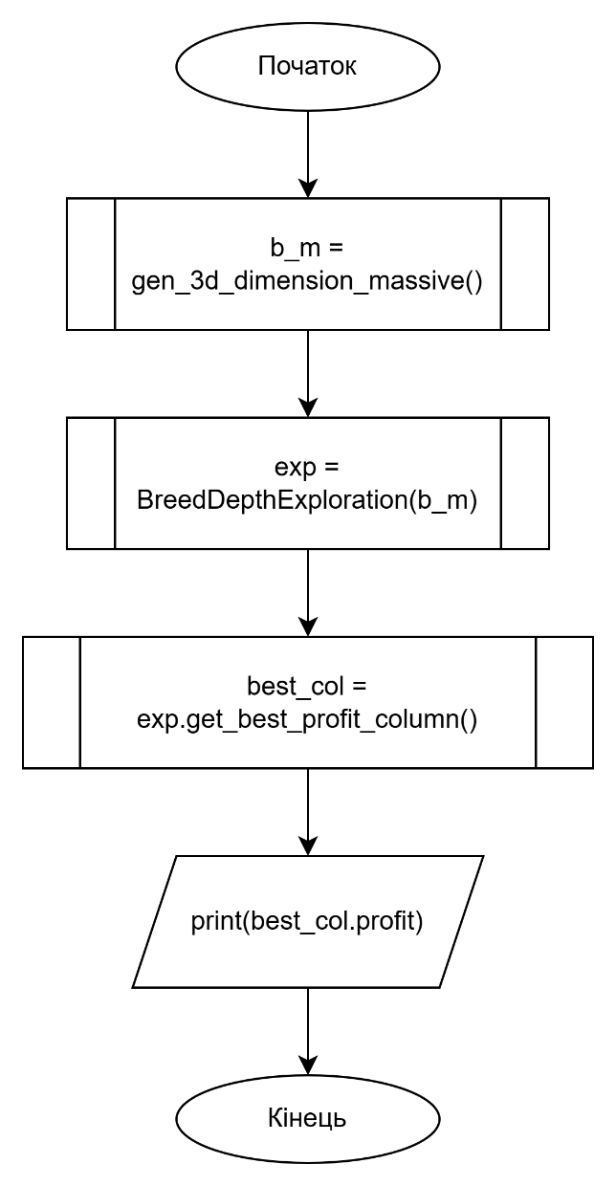
Рисунок 1 - головна блок-схема
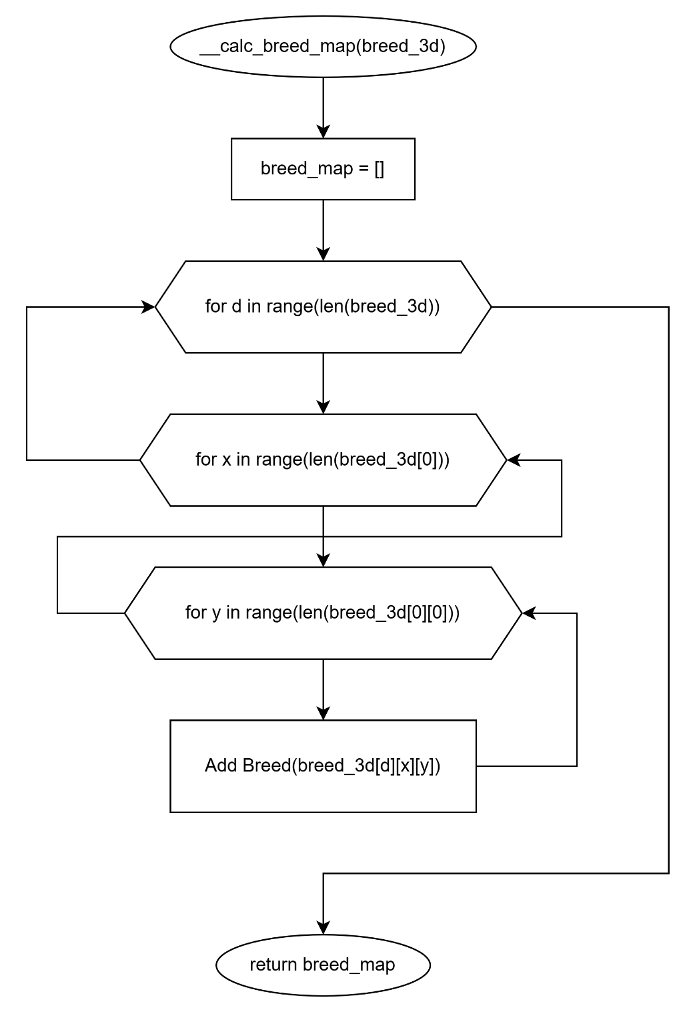
Рисунок 2 - блок-схема розрахунку карти порід
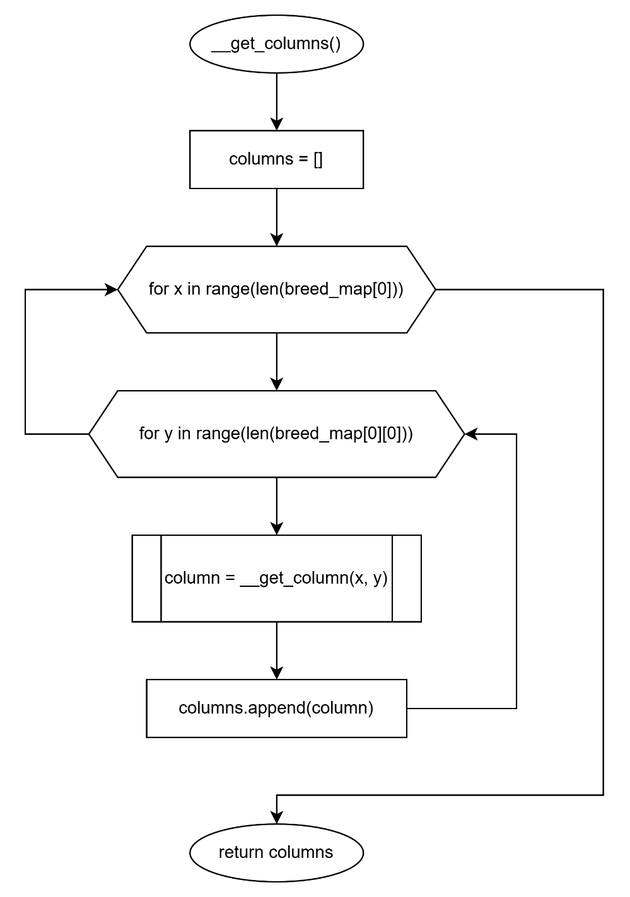
Рисунок 3 - блок-схема розрахунку колонок порід
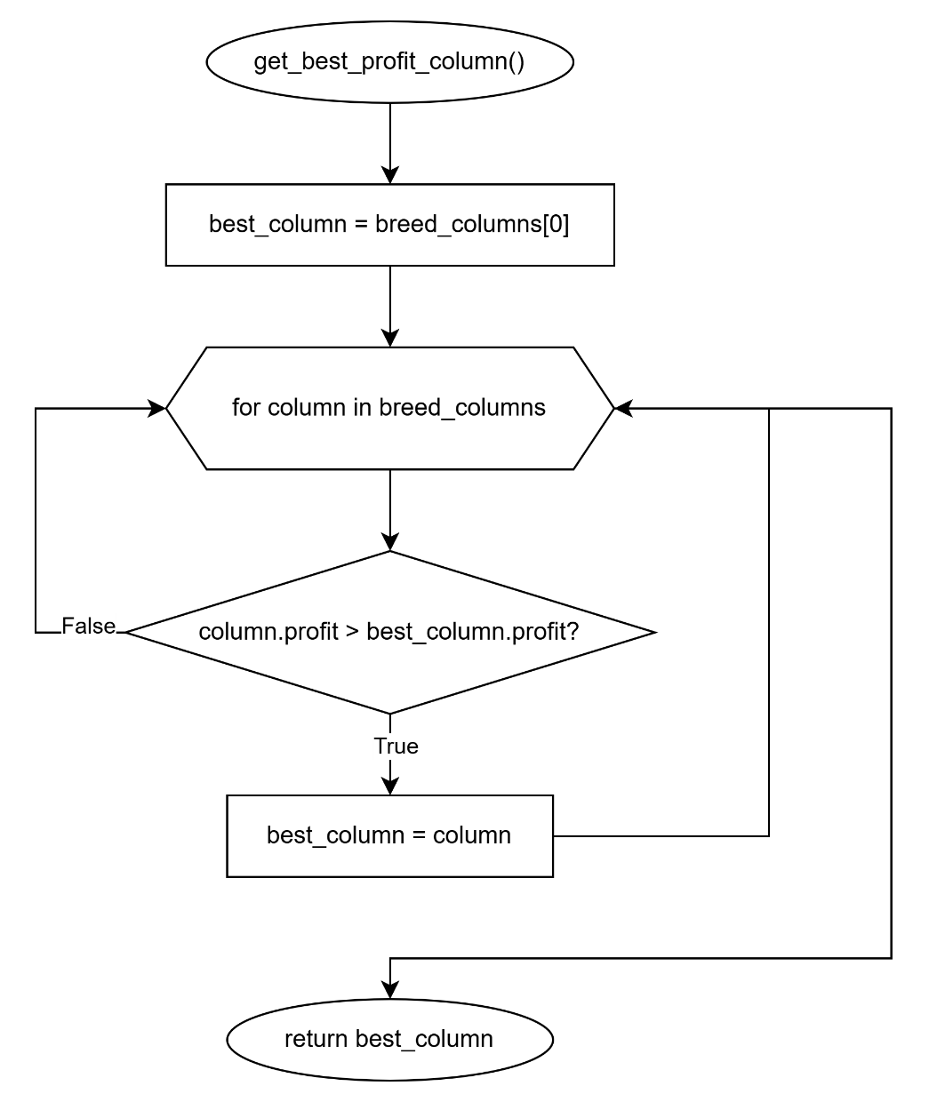
Рисунок 4 - блок-схема розрахунку кращої колонки

Висновки:
Під час виконання лабораторної роботи було створено комплексне програмне рішення що покриває всі варіанти завдань.

